AP HISTOIRE/SES
QUE SONT LES CRISES ECONOMIQUES ? (suite)
Déroulement séquence :
1-Correction des questions sur la BD Hedge Fund, tome2, « Actifs toxiques »
2-Télécharger en salle informatique :
-la BD « Les aventuriers de la finance perdue : le procès de la finance internationale » de Christian Chavagneux et James pour mieux comprendre le métier de Trader
- la BD « Lehman, la crise et moi » d’Etienne Appert et Florent Papin, septembre 2012, pour découvrir l’impact de la crise des Subprimes surl’ entreprise française Solic, dirigée par Nicolas Doucerain

Etude d’extraits du 2ème tome « Actifs toxiques » octobre 2014

Répondez aux questions suivantes pour la séance du 18 novembre :
Notes explicatives sur la page 3 :
Case n°1 : lieu = Banque centrale américaine (FED) personnage : Alan Greenspan, président de la FED
Case N°2 : Date = janvier 2001 . Contexte économique : éclatement bulle internet en mars 2000.Bulle spéculative qui a affecté les « valeurs technologiques », c'est-à-dire celles des secteurs liés à l'informatique et aux télécommunications, sur les marchés d’actions. Pendant environ cinq ans, les gains promis par les sociétés du secteur des TIC aiguisent l'appétit d'un nombre croissant d'investisseurs, grands et petits, ce qui se traduit par des volumes importants d’émissions d’actions, d’emprunts et de crédits bancaires. Les valeurs boursières des entreprises du secteur augmentent sans lien avec leur chiffre d’affaires réel ou leurs bénéfices.
Case n°3 : référence à la crise de 1929

Q°1-Qui apparaît dans la 1ère case de la page 3 et quelle est sa fonction? Pourquoi fait-il appel à Bilkaer ? Quelles sont les préconisations de Bilkaer pour augmenter les capacités d’emprunts ? Pourquoi ?(p3-4).
La situation économique des USA est préoccupante.
Le président de la FED, Alan Greenspan, ne sait pas quoi faire et il fait appel à BILKAER pour trouver des solutions => Bilkaer apparaît comme un homme très influent.

LORS DE LA CORRECTION : DEMANDER AUX ELEVES DE REPRESENTER LES MECANISMES PAR DES SCHEMAS D’IMPLICATION

PAGE 4
Case n°1 : Greenspan veut augmenter la quantité de monnaie en circulation
mais il a peur que cela crée de l’inflation
qui viendrait diminuer le pouvoir d’achat des ménages (révision seconde : quantité de biens et services que l’on peut se procurer en fonction des revenus et des prix).
Ce qui diminuerait la consommation
Et freinerait la croissance
Or ce dont il a besoin c’est que les ménages américains consomment.

Case n°2 Bilkaer préconise :
-des taux d’intérêt très bas (au plancher : 1%)
- l’assouplissement des conditions de prêt
Les raisons :
-les gens aisés vont investir
-les plus pauvres vont davantage pouvoir emprunter
- cela va impulser une dynamique positive sur le marché immobilier.
Objectif : assouplissement des conditions de prêt

Q°2-Prenez des notes sur la vidéo suivante pour expliquer le rôle de la Banque centrale : https://www.youtube.com/watch?v=VHSocS01IR4 (jusqu’à 1’30)

FOCUS BANQUE CENTRALE
=> Gérer quantité de monnaie en circulation dans une économie pour éviter l’inflation et parfois
=> veiller à ne pas avoir un taux de chômage trop élevé
Instrument monétaire = taux directeur

Q°3- En Mars 2004, Franck Carvale intervient en public pour vendre des crédits subprimes : Comment sont notés les crédits subprimes ? (p8)
Ils sont notés AAA+
FOCUS AGENCE DE NOTATION//pièce de théâtre
Les agences de notation financière sont des entreprises indépendantes qui mesurent le risque de non remboursement de ses dettes que présente une entreprise, un Etat, une collectivité locale (communes, départements, régions) Chaque agence possède son système de notation. Schématiquement, les notes s’établissent de A à D avec des échelons intermédiaires. Les notes peuvent être ainsi accompagnées d’un « + » ou « – » ou encore d’un « 1 » ou « 2 ».

Q°4- Quel acronyme utilise Carvale pour désigner les personnes auxquelles s’adressent les Subprimes ? Quelle est sa signification ? (p8)
Il utilise l’acronyme de NINJA c’est-à-dire « No Income, No Job, No Asset ». Cette expression désigne une catégorie de personnes ne disposant « pas de revenu, pas de travail, pas d’actifs »
ACTIF = patrimoine

Q°5- Comment la Banque transforme les crédits subprimes risqués en produits intéressants pour ses clients ? Vous pouvez mobiliser ce que vous avez vu dans la pièce T.I.N.A pour compléter votre réponse.(p9)
Expliquer le mécanisme de Titrisation par les vidéos suivantes
https://videos.lesechos.fr/lesechos/eclairage-redac/la-titrisation-pour-les-nuls-ou-comment-la-crise-a-commence-il-y-a-10-ans/r8qklu
https://www.youtube.com/watch?v=KaqvwOJx2eQ
Technique financière qui permet à une banque de transformer en titres revendables, des actifs qui ne le sont pas (ou pas facilement) vendables initialement

Q°6- Quel type de client accepte Carvale et pourquoi ? Quelle est la réaction d’Alex, son comptable ? (p9)
Il accepte seulement les clients pouvant investir des sommes très importantes, supérieures à20 millions de § parce Bilkaer lui a demandé de procéder ainsi.
Réaction de son comptable : il est surpris, il pense que Franck pourrait diminuer son ticket d’entrée et avoir plus de clients.

Q°7- Qu’est- ce que Moody’s ? Qu’est- ce que la SEC ?
D’où viennent chacun des candidats ? Quels sont leur positionnement sur les subprimes ? Qui choisit Franck et pourquoi ? ( p10 à13)
MOODY’S est une agence de notation américaine fondée en 1909. Elle évalue la capacité des créanciers à rembourser leurs engagements et note aussi les dettes publiques. Moody’s a introduit l’échelle de notation s’échelonnant du triple A à C. Moody’s fut très critiquée lors de la crise des subprimes.
La SEC (AMF en France) est un organisme chargé de réguler les pratiques sur les marchés financiers
Le candidat issu d’une agence de notation est très favorable aux subprimes car il fait partie de ceux qui les note , tandis que le candidat de la SEC (autorité de régulation) a conscience de la gravité du produit.
Il choisit le candidat favorable aux subprimes et élimine celui qui les considère comme une escroquerie parce que c’est ce qu’il vend à ses clients.

Q°8- Quelle est désormais la fonction de Franck Carvale depuis qu’il vend des crédits subprimes ? (p16). Réalisez une frise chronologique faisant apparaître les différents postes occupés par Franck depuis le Tome 1 en précisant le nom des entreprises où il a travaillé ? (p 16 + reprendre le Tome 1)
Il est gérant du Hedge Fonds Bright Capital , pionner dans les obligations subprime
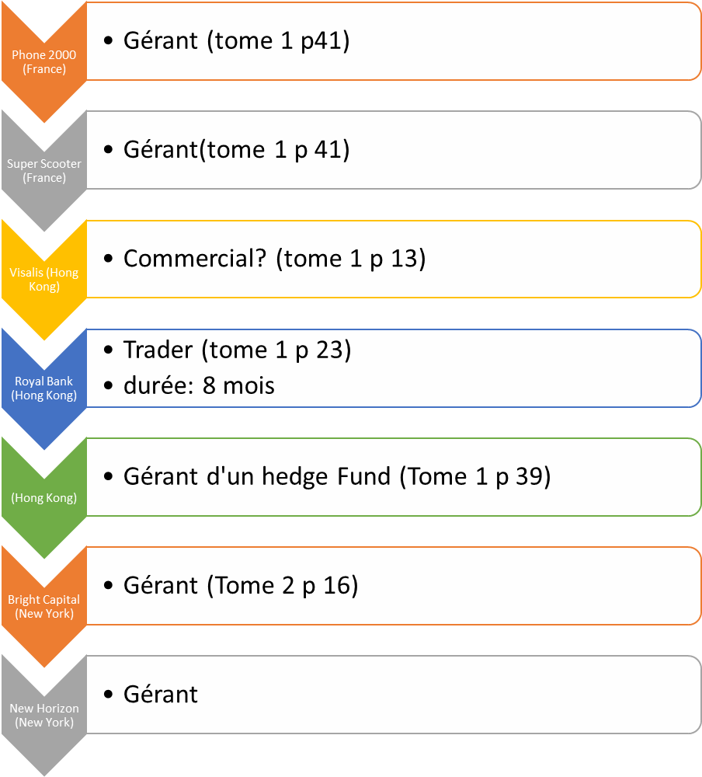

Q°9-En quoi cet entretien avec Bilkaer nous montre la réussite de Carvale ? (p17-18)
Vente très importante de subprimes : 5 milliards

Q°10- Que conseille Alex, comptable, à Franck Carvale ? Que décide Carvale ? Précisez cette nouvelle fonction sur votre frise (p21)
Il l’encourage à créer son propre fonds pour tous les clients ne pouvant pas investir 20 millions de dollars, plancher d’investissement imposé par Bilkaer.
Carvale accepte et crée un fonds pour les personnes pouvant investir un montant entre 1 et 20 millions de $

Q°11- Montrez que Bilkaer joue un double jeu avec Carvale. Avec qui est-il en contact ? Faites le lien entre la dernière case de la page et les pages 3 et 4 de la BD (p 23)
Il prévoit de liquider les subprimes sans avertir Carvale.
Il est en contact avec Alan Greenspan toujours à la tête de la FED et il lui indique que puisque la croissance est revenue, les taux d’intérêt directeur de la banque centrale n’ont plus besoin d’être aussi bas.
Bilkaer sait ce que cela va entraîner sur l’économie. Il sait que les ménages ne pourront plus rembourser leur crédit et que la bulle immobilière va éclater ce qui fragilisera les banques et fera chuter les marchés financiers. Il a volontairement anticipé cela pour pouvoir gagner de l’argent en revendant avant tout le monde ses subprimes à des prix élevés (à ce moment là il y a une bulle sur les actifs subprimes)

Q°12-Qu’a fait A.Greenspan ? Quelles sont les conséquences pour Bright Capital ? Comment s’appelle la nouvelle société créée par Franck ?(p 27 ,en écho à la page 2)
Greenspan a augmenté les taux d’intérêt
Conséquence les subprimes deviennent moins intéressant (risque de non remboursement par les NINJAS)
Nouvelle société = New horizon

Q°13- Pourquoi Andy Henneth demande à Kate de défendre son oncle ? (p30)
Il demande une aide juridique pour son oncle, propriétaire d’une petite maison. Les Taux d’intérêt ont beaucoup augmenté et son oncle ne peut plus rembourser.

Q°14- Qu’advient-il finalement de l’oncle d’Andy Henneth ? (p36-37)
Comme il ne peut pas rembourser sa maison un huissier et un serrurier viennent chez lui pour lui demander de quitter les lieux. Il les tue.

Q°15- Dans quelle situation se retrouvent de nombreux américains aux revenus modestes ? Quelle est la réaction de Carvale ? (p30)
De nombreux américains sont dans l’incapacité de rembourser leurs emprunts car les taux d’intérêt ont beaucoup augmenté.
Carvale est sans scrupule. Pour lui, aucun problème : les biens immobiliers n’ont remboursé seront saisis et la banque remboursée

Q°16- Pourquoi peut-on parler dans cet extrait du début de la crise immobilière ? (p31)
Trop de biens immobiliers ont été vendus : les prix ont fortement baissé
Eclatement Bulle immobilière

Q°17- Pourquoi Bilkaer enlève la gérance de Bright Capital à Carvale ? Quelle est la réaction de Carvale ? (p31 à33)
Bilkaer reprend le contrôle de Bright Capital, Carvale est évincé car il n’a pas réglé un pb judiciaire (cf p 40 tome 1 :faillite de 2 entreprises gérées par Carvale en Seine St Denis : « Phone 2000 » après 6 mois d’existence, puis « Super Scooter » : entreprise important de faux piaggio fabriqués en Chine, mais produits fabriqués en Chine furent bloqués par la douane et Carvale n’ a jamais honoré ses précommandes et donc pas remboursés les acheteurs. Carvale est ensuite parti s’installer à HK sans avoir régler ce qu’il devait. Après de nombreuses injonctions du tribunal les années précédentes, auxquelles Carvale n’a jamais répondu, Il est finalement condamné par un tribunal français : il doit non seulement régler 30 000euros mais surtout est interdit de gestion pendant 3 ans.
Bilkaer profite de cet événement pour se débarrasser de Carvale
Carvale se sent trahi, il est furieux et souhaite se venger

Q°18- Franck assume-t-il d’avoir été mis à la porte par Bilkaer ?Pourquoi peut-on parler d’un double jeu de Bilkaer ? Les propos qu’il tient sur les subprimes correspondent aux propos tenus par un autre personnage de la BD, plus tôt dans le tome 2. Lequel ? A quel moment Franck et Alex réalisent que Bilaker avait un coup d’avance sur lui et l’a floué ?Quelles sont les conséquences de son interview dans les médias et comment va-t-elle affecter la société New Horizon ? En quoi les décisions prises par Alex et Carvale sont très risquées ? (p34-36)
- Franck n’assume pas d’avoir été licencié : dans la première case il affirme avoir choisi de quitter Bright Capital. Il se consacre donc à sa société New Horizon.
- Même constat sur les subprimes que le candidat de la SEC.
- Dans l’interview : il dénonce les subprimes : un danger, une escroquerie, il conseille de s’en débarrasser. Il joue le rôle de « garde-fou »
- Ils comprennent dans les dernières cases de la p34 et les premières cases de la page 35 que Bilkaer avait tout anticipé.
- En amont : il a vendu tous les crédits subprime possédés par Bright Capital les 3derniers mois, au moment où ils étaient au plus haut : pour une valeur de 15 milliards + 15 autres milliards à découvert ?
Donc, il a profité de la situation pour s’enrichir considérablement et a mis son argent en sécurité

Conséquences immédiates :
-un vent de panique sur le marché : nbx appels pour vendre
-effondrement de la valeur

Alex et Carvale prennent des décisions risquées pour faire face à ce vent de panique
-pour rassurer les investisseurs Alex non seulement rembourse les acheteurs mais leur donne un % d’intérêt supérieur à ce qui était initialement prévu dans les contrats de New Horizon (10% au lieu de 6% prévu/ an)
-ils espèrent stopper les demandes de vente
-risque : ils décident de payer les sortants avec l’argent des entrants. Mais que se passera t’il si le montant investi par les nouveaux clients est inférieur aux sommes dues aux clients sortants ?

Q°19-Comment le dessinateur de cette BD attire l’attention et montre la gravité des événements ? (p38 à 41)
-4 pages en fond noir
-gravité des visages : colère, visages tendus, fermés, désespoir
-indicateurs en baisse : flèches en rouge vers le bas, chiffres négatifs, effondrement des cours en filigrane
- crise touche l’ensemble du pays : images d’interview dans différents lieux des EU(Milwaukee : ville dans le Wisconsin dans la région des grands lacs, à proximité du lac Michigan, New York, Midwest City dans l’Etat d’Oklahoma : Etat situé au nord du Texas)

Q°20- Quelles sont les conséquences bancaires, économiques et sociales de la crise des subprimes ? Quelles décisions sont prises par les gouvernements ? Pour quelle raison le gouvernement américain ne sauve pas la banque d’affaire Lehman Brother ?(p 38 à 41)
-bancaires : difficulté de nbx établissements financiers. Ex faillite de la banque Lehman Brothers. En 2008, déficit des banques estimés à 945 milliards de $
Certaines banques sont rachetées pour éviter la faillite
-sociales : impossibilité rembourser prêts immobiliers, familles expulsées, suicides
-économiques : effondrement valeur biens immobiliers, nombreux licenciements dans le secteur bancaire et financier, faillite d’entreprises => A ETUDIER DANS UNE AUTRE BD
- LB n’est pas sauvé pour faire un exemple

Q°21- A quelles difficultés est confrontée la société New Horizon de Franck Carvale suite à la crise des subprimes ? (p 42)
La valeur des investissements
le remboursement est supérieur aux nouveaux investisseurs : il a fallu sortir 2 milliards
LA société n’a plus d’argent pour rembourser les autres clients

Q°22-Pour quelles raisons Carvale est placé en garde à vue ? Qui est le personnage qui enquête sur Carvale ? (p44-45)
-Plainte d’un client non remboursé
- des enquêteurs épluchent la comptabilité de la société New Horizon et Alex finit par parler : survalorisation des fonds, double comptabilité,
-Carvale est suspecté de faillite frauduleuse
- personnage qui enquête est l’ancien candidat éconduit à un poste au sein de Bright Capital, celui qui était contre les subprimes et qui travaillait à la SEC : Emerson Hooverland.

Q°23- A partir de la BD et de la vidéo suivante : http://www.lemonde.fr/culture/video/2014/04/24/les-supercheries-financieres-2-charles-ponzi-tombe-de-la-pyramide_4406683_3246.html , expliquez en quoi les méthodes de Carvale peuvent être comparées à celles de Charles Ponzi dans les années 20 ? (p45-47) + vidéo extraite du monde (durée 1mn33)

Q°24- Quels reproches respectifs s’adressent Carvale et Bilkaer lors de cette altercation ? (p50-51-52)
-reproches de Carvale à Bilkaer : trahison, manipulation pour son enrichissement personnel
-reproches de Bilkaer à Carvale : incompétence, crédulité, orgueil

Q°25- Quelles accusations sont retenues par la juge contre Carvale ? Quelle sentence est prononcée à l’issue du procès ? (p 56)
-accusations : absence d’investissements des sommes confiées par ses clients en 2007/2008
utilisation de l’argent des nouveaux clients pour rembourser les anciens
plainte de 327 clients
pertes estimées à 2.1 milliards de $
comptabilité frauduleuse
mise en péril de fonds de retraite
Dc : fraude avec abus de confiance, faux et usage de faux, escroquerie

Sentence : condamnation à 100 ans de prison

